標音符號與運用
國立屏東大學附設實驗國民小學 黃碧智教師

壹、標音符號的發展1
民國之前，雖早已書同文字，但卻一直語不同音。清末「國語統一」的倡導，章太炎以篆體設計音符，當時稱為「注音字母」，目的是為了改善中文字「無音可讀」的缺點。1911年，為了統一國音，政府推行國語（普通話）運動，由教育總長蔡元培成立讀音統一會，並委請吳稚暉2籌備。讀音統一會成員推舉吳稚暉擔任議長，展開設計注音符號的工作。並參考日本的拼音辦法，從「注音字母」聲符、韻符、介母三個部分著手，挑選出簡單易懂的符號，作為拼音的基礎。
1918 年，教育部頒布「注音字母表」，聲符 24個，介母3個，韻符12個，並確定了4個聲調符號。1919年起，吳稚暉參與國語統一籌備會（後為國語推行委會），提出推行注音符號的任務、方案、辦法；修訂標準音，審定《國音常用字沁》等多種國語書籍，頒為國家本；在各國立師範學校增設國語專修科；編製《漢語拼音表》、《注音符號》一類的通俗教材，強力推動國語的通俗 化、簡易化、普及化，也奠定了民國時期推行「語同音」的基礎。
1928年，國語統一籌備會改組為國語統一籌備委員會，並在全國各省市縣設立注音符號推行委員會。1930 年，教育部將「注音字母」更名「注音符號」。1932年教育部公布「國音常用字彙」，以北京音系為標準國音。1945年，立法院通過〔教育部國語推行委員會組織條例〕，國語推行的機構乃正式納入政府的編制。1946年，公布〔臺灣省國語推行委員會組織規程〕，正式成立臺灣省國語推行委員會；連同原已設立之九縣市國語推行所，積極開展國語的推行。

貳、標音符號教學的發展3

1 本節次資料參考自
- 賴映秀（2014）。ㄅㄆㄇ注音怎麼來？ 國民黨公布元老吳稚暉手書。資料擷取自
https://www.ettoday.net/news/20140201/321655.htm#ixzz79gxAXRP4
- 伍振鷟（2000）。教育大辭書：國語推行委員會。資料擷取自 https://terms.naer.edu.tw/detail/1309330/
2 吳稚暉，原名脁，學名紀靈，後改名敬恆，字稚暉。
3 本節次資料參考自
- 許育健（2020）。聽。鯨在唱歌：素養導向國語文教學設計實務。臺北：五南。74-75。
- 教育部大事年表 https://history.moe.gov.tw/milestone.asp
- 教育部（2018）。十二年國民基本教育課程綱要 國民中小學暨普通型高級中等學校語文領域-國語文。臺北：教育部。6。
前已述及，國民政府遷臺後，積極開展國語的推行，而注音符號是臺灣人學習國語發音的共同記憶。1954年，國民學校一年級國語教學的前十二週，使用注音符號課本，以直接教學法進行注音符號教學。1968年，開始實施九年義務教育，依據教育部發布〈國民小學暫行課程標準〉，國民小學一年級國語教學的前十週，使用注音符號《首冊》，以直接教學法進行注音符號教學。1975年，教育部發布《國民小學課程標準》規範國民小學教學。2018年，《十二年國民基本教育課程綱要國民中小學暨普通型高級中等學校語文領域-國語文》4將注音符號更名為標音符號。有關注音符號教學，自1968 年起，在一年級前十週，採集中、直接教學法。

參、標音符號教學理論探討5
探討標音符號的教學，須先回到領綱規範，知悉標音符號的學習表現與學習內容，進而探討標音符號的內容與教學。

一、標音符號的學習表現與學習內容
《國語文領綱》對於標音符號的教學規範，可分為學習內容（表一：「標音符號的學習內容」表）和學習表現（表二：「標音符號的學習表現」表）。
注/標音符號學習內容包含「Aa-I-1聲符、韻符、介符」、「Aa-I-2 聲調」、「Aa-I-4結合
韻」、「Aa-I-3二拼音和三拼音」的發音、拼讀和書寫。有關拼讀，即是將兩個以上的音素緊密的結合成一個音節的能力。除了學習內容提及之「Aa-I-3二拼音和三拼音」，廣義來說更包含「Aa-I-1 聲符、韻符、介符」與「Aa-I-2聲調」拼讀的單音。
學習聲符、韻符（含介符）、結合韻和聲調的發音、拼讀和書寫，其目的在於運用注音符號輔助識字；表達想法，記錄訊息；學習閱讀，享受閱讀樂趣。在第一學習階段培養前述基本素養後， 在第二學習階段進而運用注音符號檢索資訊，吸收新知。因此，接續將探討標音符號的教學內容和教學法，以達成注/標音符號的學習。

表一：「標音符號的學習內容」表
學習階段 | 學習內容
第一學習階段 | Aa-I-1 聲符、韻符、介符的正確發音和寫法。  Aa-I-2 聲調及其正確的標注方式。
Aa-I-3 二拼音和三拼音的拼讀和書寫。
Aa-I-4 結合韻的拼讀和書寫。
Aa-I-5 標注注音符號的各類文本。
第二學習階段 | Aa-II-1 標注注音符號的各類文本。
資料來源：教育部（2018）。十二年國民基本教育課程綱要 國民中小學暨普通型高級中等學校語文領域-國語文。臺北：教育部。13。

4 以下將《十二年國民基本教育課程綱要 國民中小學暨普通型高級中等學校語文領域-國語文》簡稱為《國語文領綱》。
5本節次資料參考自
- 教育部（2018）。十二年國民基本教育課程綱要 國民中小學暨普通型高級中等學校語文領域-國語文。臺北：教育部。8；13；48-50。
- 何澍（2000）。教育大辭書：注音符號直接教學法。資料擷取自
https://terms.naer.edu.tw/detail/1306564/?index=1
- 許育健（2020）。聽。鯨在唱歌：素養導向國語文教學設計實務。臺北：五南。81-86。
- 國立編譯館出版主編（1995）。國民小學國語教學指引手冊。臺北：國立編譯館。24-27。

表二：「標音符號的學習表現」表
學習階段 | 學習表現
第一學習階段 | - 正確認念、拼讀及書寫注音符號。  - 運用注音符號輔助識字，也能利用國字鞏固注音符號的學習。  - 運用注音符號表達想法，記錄訊息。  - 利用注音讀物，學習閱讀，享受閱讀樂趣。
第二學習階段 | - 運用注音符號，理解生字新詞，提升閱讀效能。  - 運用注音符號，檢索資訊，吸收新知。
資料來源：教育部（2018）。十二年國民基本教育課程綱要 國民中小學暨普通型高級中等學校語文領域-國語文。臺北：教育部。8。

二、標音符號教學內容
根據《國語文領綱》規範，標音符號內容包含聲符、韻符（含介符）、結合韻和聲調。另外， 包含拼讀所產生的單音、二拼音和三拼音。

（一） 聲符 （又稱「輔音」或「子音」）
聲符有ㄅ、ㄆ、ㄇ、ㄈ、ㄉ、ㄊ、ㄋ、ㄌ、ㄍ、ㄎ、ㄏ、ㄐ、ㄑ、ㄒ、ㄓ、ㄔ、ㄕ、ㄖ、ㄗ、ㄘ、ㄙ，共計二十一個。

（二） 韻符（含介符ㄧ、ㄨ、ㄩ）
韻符分成單韻符、複韻符、聲隨韻符，共計十六個。
1、 單韻符：單韻符是發音時，無論時間長短，其舌位、唇形、口腔始終保持某種姿態不變。單韻符有ㄚ、ㄛ、ㄜ、ㄝ、ㄧ、ㄨ、ㄩ。
2、 複韻符：複韻符是兩個單韻合成一個韻，也就是從一個單韻符轉變成另一個單韻符的發音狀態而成的。複韻符有ㄞ、ㄟ、ㄠ、ㄡ。
3、 聲隨韻符：聲隨韻符是一個單韻符附帶一個鼻聲的發音狀態而成。聲隨韻符有ㄢ、ㄣ、ㄤ、ㄥ。
4、 捲舌韻符：注音符號中僅有「ㄦ」為捲舌韻符。

（三） 結合韻
把ㄧ、ㄨ、ㄩ三個介音分別和單韻符、複韻符和聲隨韻符相結合，共有二十二個。
1、 齊齒呼：與「ㄧ」結合之結合韻。共十個，分別為ㄧㄚ、ㄧㄛ、ㄧㄝ、ㄧㄞ、ㄧㄠ、ㄧㄡ、ㄧㄢ、ㄧㄣ、ㄧㄤ、ㄧㄥ。
2、 合口呼：與「ㄨ」結合之結合韻。共八個，分別為ㄨㄚ、ㄨㄛ、ㄨㄞ、ㄨㄟ、ㄨㄢ、ㄨㄣ、ㄨㄤ、ㄨㄥ。
3、 撮口呼：與「ㄩ」結合之結合韻。共四個，分別為ㄩㄝ、ㄩㄢ、ㄩㄣ、ㄩㄥ。

（四） 聲調
標準國語的聲調分為四類，分別為「陰平、陽平、上聲、去聲」，簡稱陰、陽、上、去， 也就是「第一聲、第二聲、第三聲與第四聲」。另外還有「輕聲」，所謂輕聲是本身調值隨前音高低作變化。

（五） 單音
單音是指一個注音符號單獨成音節，如單用聲符「吃（ㄔ）」、「尺（ㄔˇ）」，或單用韻符「語（ㄩˇ）」。

（六） 二拼音
二拚音是指兩個注音符號拼成音節，兩個注音符號可由一聲符一韻符或以介符ㄧ、ㄨ、ㄩ和韻符拼成，如一聲符一韻符的「科（ㄎㄜ）」。

（七） 三拼音
三拼音是指一聲符和結合韻相拼而成，拼音時將結合韻視為一個整體快速與聲符相拼成一音節，如國（ㄍㄨㄛˊ）。
對於注音符號教學內容，《國語文領綱》的附錄三尚提及教材部分。說明注音符號教材
（首冊）之編輯，應以培養學生正確認讀注音符號以及學習注音符號拼音規則為重點。教材編排的先後順序，應考慮學生拼讀的難易程度。接續，將探討標音符號教學方法。

三、標音符號教學
為達成注音符號發音、拼讀和書寫目的，《國語文領綱》的附錄三針對注音符號教學有著扼要的說明，首先是。注音符號教學實施於第一學年前十週，採綜合教學法教學。依符號學習的認念以及拼音難易安排教學順序。其次為，指導學生練習拼讀時宜採「直接拼讀法」。學生看到注音符號後，直接讀出字音，再用反拼法複習。練習時應注意學生發音的部位、口腔的開合、脣形的圓展、聲調的高低。從中可以歸納出，注音符號的教學方法為綜合教學法，而拼讀方法為直接拼讀法。

（一） 注音符號的綜合教學法
「綜合教學法」的主要原則是總、分、總。針對注音符號教材（首冊），針對教學主題，先由說話教學帶入整體圖與文的理解，在理解該主題圖文後，依序進行句子教學；分析句中的詞語；分析單字之注音；從單字中析出各個注音符號；最後再回到主題的討論。
為使注音符號拼讀熟練，注音符號教材（首冊）在主題圖文後，會編寫拼音練習內容。拼音練習教學部分，則運用直接拼讀法，是語文學家王玉川和祁致賢兩位先生設計的拼音教學法，或簡稱為直拼法，留待第（二）部分的「直接拼讀法」論述。
相對於「綜合教學法」乃是「符號分析法」，也就是由個別單一注音符號認識開始，接著進行字、語詞、句子的教學。至於「折衷教學法」，乃介於「綜合教學法」和「符號分析法」間，或兩者並行。

（二） 直接拼讀法
「注音符號直接教學法」是指注音符號直接拼讀法，與說話直接教學法併稱為「國語直接教學法」。直接拼讀法是直接將一個字音，合併其聲符、韻符和聲調拼讀出來。以「國語」的「國」為例，即是將（ㄍㄨㄛˊ）直接讀出，而非分成聲符（ㄍ）、韻符（ㄨ、ㄛ、或結合韻ㄨㄛ）和聲調（ˊ），也就是（看到ㄍ、ㄨ、ㄛ、ˊ――直接讀出ㄍㄨㄛˊ）。直接拼讀是注音符號拼讀的最終目的，但略去聲符、韻符、聲調之分讀，及一一拼合的過程而直接讀出字音。學生因能力、學習經驗而有個別差異，或須歷經「助拼」、「暗拼」、「正拼」、「反拼」多重歷程。尤其是練習時， 須應用兒童已學習的字、詞及符號來練習，以加強類化之產生。教師在教學時須利用閃示卡，以加強識讀的反應能力。以下針對助拼、暗拼、正拼、反拼和閃示牌使用進行說明。

1、 助拼
助拼是「縮短音程」的方式進行拼讀，是以「先分析，漸拼讀」，也就是在學生熟悉注音符號後，逐漸縮短聲符和韻符間的拼讀音程時間。以「ㄍㄨㄛˊ」為例：
  - （先念）ㄍーーー（再念）ㄨㄛˊ➔（拼讀）ㄍㄨㄛˊ

  - （先念）ㄍーー（再念）ㄨㄛˊ➔（拼讀）ㄍㄨㄛˊ

  - （先念）ㄍー（再念）ㄨㄛˊ➔（拼讀）ㄍㄨㄛˊ

前述三個歷程中，我們可以看到音程逐漸縮短，由「ーーー」縮短為「ー」，這在標音符號拼讀的前幾週尤為重要，教師以此方式指導學生如何自主拼讀。

2、 暗拼
一旦學生能熟悉助拼掌握拼讀，可提示學生「在心裡讀」（尤其是聲符部分），另需留意的 是，過度到直接拼讀前，速度要加快，無論聲符和韻符間的拼讀音程時間，甚至是結合韻部分不再分讀。以「ㄍㄨㄛˊ」為例：
- 掌握結合韻ㄨㄛˊ（不可分為ㄨ、ㄛ、ˊ）
- （默念）ㄍ（再念）ㄨㄛˊ➔（拼讀）ㄍㄨㄛˊ

3、 正拼
「正拼」也就是「直接拼讀」，尤其是練習時，常常以音近字進行練習，即固定韻符/結合韻， 替換聲符，或固定聲符，替換韻符/結合韻。以「ㄍㄨㄛˊ」為例：
- 結合韻ㄨㄛˊ音近字，替換聲符
- ㄍーㄨㄛˊ➔ㄍㄨㄛˊ
- ㄎーㄨㄛˊ➔ㄎㄨㄛˊ

- ㄏーㄨㄛˊ➔ㄏㄨㄛˊ
- ㄉーㄨㄛˊ➔ㄉㄨㄛˊ
- ㄊーㄨㄛˊ➔ㄊㄨㄛˊ
- ㄋーㄨㄛˊ➔ㄋㄨㄛˊ
- 聲符ㄍ音近字，換運符法：（默念）ㄍ（再念）ㄨㄛˊ➔（拼讀）ㄍㄨㄛˊ
- ㄍーㄨㄛ➔ㄍㄨㄛ

- ㄍーㄨㄞ➔ㄍㄨㄞ

- ㄍーㄨㄟ➔ㄍㄨㄟ

- ㄍーㄨㄢ➔ㄍㄨㄢ

- ㄍーㄨㄤ➔ㄍㄨㄤ

- ㄍーㄨㄥ➔ㄍㄨㄥ

4、 反拼
「反拼」相對於「正拼」，也就是將拼讀的字加以分析。可以是口頭反拼，也可以是找注音符號字卡反拼，或者是書寫反拼。以「ㄍㄨㄛˊ」為例，將「ㄍㄨㄛˊ」分析為「ㄍ」、「ㄨㄛˊ」。

5、 閃示卡運用
運用閃示卡在標音符號的教學與學習扮演重要角色，透過閃示卡創造「視覺印象」，運用閃示卡有下列優點：
- 提高學生專注力：閃示卡（Flash Card）使用方式通常先由教師快速展示，學生在短時間內對展示之內容加以辨識，因此，學生須有高度的專注力。
- 增加學生理解與參與：除教師快速展示「閃示卡」，在「綜合教學法」中進行句子、詞語、單字、注音符號的對應認讀時，可交由學生對應，增加學生的理解與參與。
- 強化學生精熟學習：教學演示、辨識訓練或是反覆不斷的練習，因此在注音符號拼讀教學時，運用「聲符閃示卡」、「運符閃示卡」，進行正拼，利於達成直接拼讀自動化。

肆、標音符號教學實務示例6
在說明標音符號教學之後，僅以南一版第四課〈ㄓˇ ㄈㄟ ㄐㄧ〉為例，進行教學步驟說明。

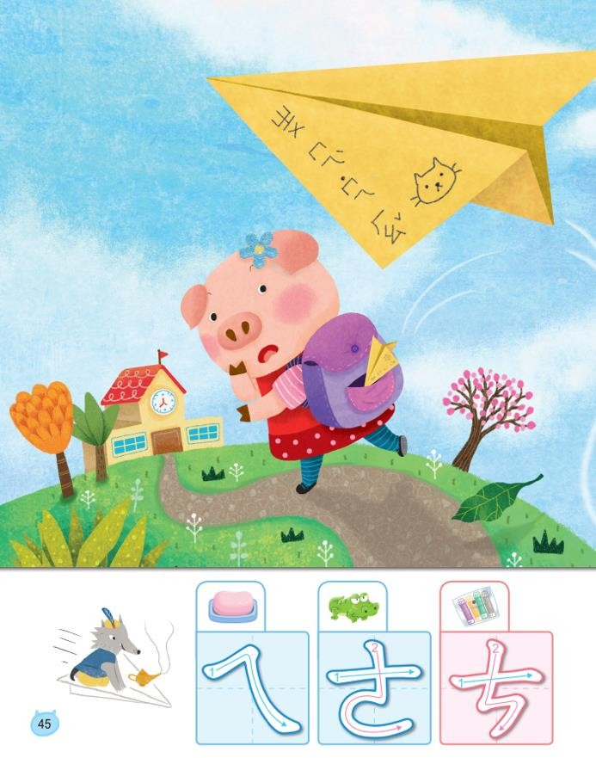 | 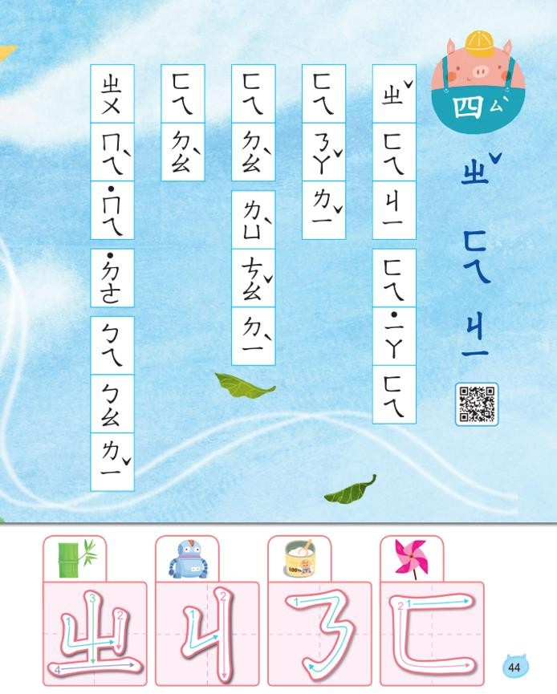

6 節次資料參考自
- 南一（2021）。ㄓˇㄈㄟㄐㄧ，載於國語首冊。臺南：南一。44-47。
- 陳雪華（1995）。教育大辭書：閃示卡 Flash Card。。資料擷取自 https://terms.naer.edu.tw/detail/1681634/
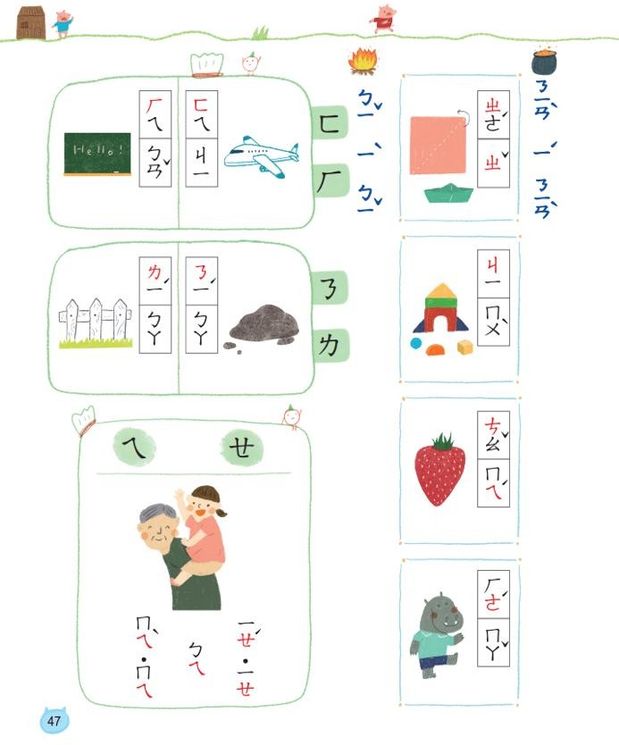 | 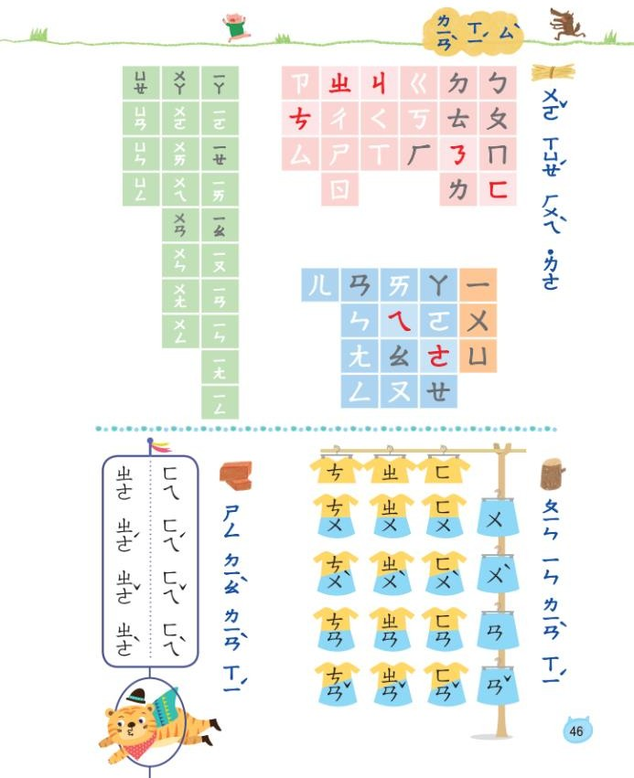

一、先由說話教學帶入整體圖與文的理解
教師提問，引導學生觀察課本插圖（P44~P45）並回答問題，理解本課課文。教師提問問題如：
（一） 圖片中有什麼？（豬妹妹、綠地、紙飛機、……）
（二） 圖片中的豬妹妹在做什麼？（豬妹妹上學）
教師透過範讀、領讀，學生全體讀、分組讀、個別讀，熟讀課文。

二、認識句子
教師透過範讀、領讀，學生全體讀、分組讀、個別讀，認讀下列句子。
（一） ㄓˇ ㄈㄟ ㄐㄧ
（二） ㄈㄟ ㄋㄚˇ ㄌㄧˇ
（三） ㄈㄟ ㄉㄠˋ ㄌㄩˋ ㄘㄠˇ ㄉㄧˋ
（四） ㄓㄨ ㄇㄟˋ ˙ㄇㄟ ˙ㄉㄜ ㄅㄟ ㄅㄠ ㄌㄧˇ

三、分析語詞
教師透過範讀、領讀，學生全體讀、分組讀、個別讀，加上圈選、閃示卡分析出語詞。
（一） ㄓˇ ㄈㄟ ㄐㄧ 🢂「ㄓˇㄈㄟ ㄐㄧ」
（二） ㄈㄟ ㄋㄚˇ ㄌㄧˇ🢂「ㄋㄚˇ ㄌㄧˇ」
（三） ㄈㄟ ㄉㄠˋ ㄌㄩˋ ㄘㄠˇ ㄉㄧˋ🢂「ㄌㄩˋ ㄘㄠˇ ㄉㄧˋ」
（四） ㄓㄨ ㄇㄟˋ ˙ㄇㄟ˙ㄉㄜ ㄅㄟ ㄅㄠ ㄌㄧˇ🢂「˙ㄉㄜ」

四、分析單字
教師透過範讀、領讀，學生全體讀、分組讀、個別讀，加上圈選、閃示卡分析出單字。
（一） ㄓˇㄈㄟ ㄐㄧ🢂「ㄓˇ」、「ㄈㄟ」、「ㄐㄧ」
（二） ㄋㄚˇ ㄌㄧˇ🢂「ㄋㄚˇ」
（三） ㄌㄩˋ ㄘㄠˇ ㄉㄧˋ🢂「ㄘㄠˇ」
（四） ˙ㄉㄜ🢂「˙ㄉㄜ」

五、分析注音符號
教師透過範讀、領讀，學生全體讀、分組讀、個別讀，加上圈選、閃示卡分析出注音符號。
（一） ㄓˇ🢂「ㄓ」
（二） ㄈㄟ🢂「ㄈ」、「ㄟ」
（三） ㄐㄧ🢂「ㄐ」
（四） ㄋㄚˇ🢂「ㄋ」
（五） ㄘㄠˇ🢂「ㄘ」
（六） ˙ㄉㄜ🢂「ㄜ」

六、習寫注音符號
參考課本（P44~P45）下方或相關影音，習寫注音符號，再利用習作指導。

七、熟悉注音符號
參考課本練習四的「我學會了」（P46），進行下列活動：
（一） 辨認出本課學習的注音符號（紅色部分的注音符號）
（二） 指出已學過的注音符號（灰黑色部分的注音符號）
（三） （白色部分的注音符號為未來將學習的內容）

八、拼音練習
參考課本練習四的「拼音練習」（P46），進行下列活動：

（一） 正拼
固定韻符/結合韻，替換聲符，或固定聲符，替換韻符/結合韻。
1、 固定韻符ㄨ，替換聲符：ㄈーㄨ➔ㄈㄨ；ㄓーㄨ➔ㄓㄨ；ㄘーㄨ➔ㄘㄨ

2、 固定韻符ㄨˋ，替換聲符：ㄈーㄨˋ➔ㄈㄨˋ；ㄓーㄨˋ➔ㄓㄨˋ；ㄘーㄨˋ➔ㄘㄨˋ

3、 固定韻符ㄢ，替換聲符：ㄈーㄢ➔ㄈㄢ；ㄓーㄢ➔ㄓㄢ；ㄘーㄢ➔ㄘㄢ

4、 固定韻符ㄢˋ，替換聲符：ㄈーㄢˋ➔ㄈㄢˋ；ㄓーㄢˋ➔ㄓㄢˋ；ㄘーㄢˋ➔ㄘㄢˋ

5、 固定聲符ㄈ，替換聲符：ㄈーㄨ➔ㄈㄨ；ㄈーㄨˋ➔ㄈㄨˋ；ㄈーㄢ➔ㄈㄢ；ㄈーㄢˋ ㄈㄢˋ
6、 固定聲符ㄓ，替換聲符：ㄓーㄨ➔ㄓㄨ；ㄓーㄨˋ➔ㄓㄨˋ；ㄓーㄢ➔ㄓㄢ；ㄓーㄢˋ➔ㄓㄢˋ
7、 固定聲符ㄘ，替換聲符：ㄘーㄨ➔ㄘㄨ；ㄘーㄨˋ➔ㄘㄨˋ；ㄘーㄢ➔ㄘㄢ、ㄘーㄢˋ➔ㄘㄢˋ

（二） 反拼
1、 固定韻符ㄨ，替換聲符：ㄈㄨ➔ㄈーㄨ；ㄓㄨ➔ㄓーㄨ；ㄘㄨ➔ㄘーㄨ

2、 固定韻符ㄨˋ，替換聲符：ㄈㄨˋ➔ㄈーㄨˋ；ㄓㄨˋ➔ㄓーㄨˋ；ㄘㄨˋ➔ㄘーㄨˋ

3、 固定韻符ㄢ，替換聲符：ㄈㄢ➔ㄈーㄢ；ㄓㄢ➔ㄓーㄢ；ㄘㄢ➔ㄘーㄢ

4、 固定韻符ㄢˋ，替換聲符：ㄈㄢˋ➔ㄈーㄢˋ；ㄓㄢˋ➔ㄓーㄢˋ；ㄘㄢˋ➔ㄘーㄢˋ

5、 固定聲符ㄈ，替換聲符：ㄈㄨ➔ㄈーㄨ；ㄈㄨˋ➔ㄈーㄨˋ；ㄈㄢ➔ㄈーㄢ；ㄈㄢˋ➔ㄈーㄢˋ
6、 固定聲符ㄓ，替換聲符：ㄓㄨ➔ㄓーㄨ；ㄓㄨˋ➔ㄓーㄨˋ；ㄓㄢ➔ㄓーㄢ；ㄓㄢˋ➔ㄓーㄢ
7、 固定聲符ㄘ，替換聲符：ㄘㄨ➔ㄘーㄨ；ㄘㄨˋ➔ㄘーㄨˋ；ㄘㄢ➔ㄘーㄢ；ㄘㄢˋ➔ㄘーㄢ

九、聲調練習
參考課本練習四的「聲調練習」（P46），進行「ㄈㄟ」和「ㄓㄜ」的四聲練習。

十、字形發音區辨
參考課本練習四的「念一念」和「比一比」（P47），進行下列教學。
（一） ㄈ、ㄏ字形辨別
（二） ㄋ、ㄌ發音辨別
（三） ㄝ、ㄟ發音辨別

十一、 回到主題討論
透過教師提問，引導學生回答問題，延伸本課的理解。教師提問問題如：
（一） 圖片中的紙飛機寫了什麼？（圖片中的紙飛機寫了「ㄓㄨ ㄇㄟˋ ˙ㄇㄟ ㄏㄠˇ」、……）
（二） 你覺得豬妹妹收到紙飛機的心情是什麼？（豬妹妹上學）
（三） 你玩過紙飛機嗎？（學生自行回答。）
（四） 你會在紙飛機寫什麼？（學生自行回答。）

伍、標音符號教學趣味化⁷
趣味化教學及是以學生為學習的主體，讓學生在師生共同精心設計的教學情境中，進行愉快而有效的學習，提高學生學習興趣與動機，提升學習效能。如何使標音符號的教學趣味化，茲從標音符號認念與書寫教學與標音符號精熟練習說明。

一、標音符號認念與書寫教學
標音符號認念與書寫教學時，可以利用下列方法趣味化，引起學生動機並加以連結，鞏固注音符號的學習。
（一） 視覺心像：利用符號的外型來設計情境，例如「ㄇ」像門口，「ㄓ」像樹枝。
（二） 發音特色：利用符號的發音特色來設計情境，例如「ㄆ」是送氣的雙唇音，依此設計情境，例如摩托車會噴氣，最後教學生模仿噴氣的聲音，做出「ㄆ」的嘴型。
（三） 聽覺心像：利用聽覺感受來設計情境，例如「ㄩ」，聯想「魚缸」，「ㄛ」聯想泰山的叫聲等等。
（四） 關鍵字法：根據與注音符號連用的常用詞語設計情境，例如「ㄓ」是「蜘蛛」的「ㄓ」；「一」是「一枝筆」的「一」。
（五） 動作表徵法：利用上述各種策略配合動作，例如「ㄍ」看起來像唱國歌時「胳臂彎彎」，就做出「胳臂彎彎」的動作。

二、標音符號精熟練習
直接拼讀是注音符號拼讀的最終目的，須歷經「助拼」、「暗拼」、「正拼」、「反拼」多重歷程。然一年級的新生或因能力、學習經驗，有明顯的個別差異，一成不變的反覆練習已無法吸引學生注意力。若能適時營造脈絡化的情境學習，營造學生能力行的表現，在此提供幾個精熟練習的教學設計。

（一） 單課標音符號大挑戰
同樣以南一版第四課〈ㄓˇ ㄈㄟ ㄐㄧ〉為例，進行教學設計說明。

7 本節次標音符號認念與書寫教學資料參考自陳淑麗、曾世杰（2007）。注音補救教學對一年級低成就學童的教學成效實驗研究。教育與心理研究，30，53-77。

1、 在黑板上書寫學習過的注音符號

書寫內容
ㄅ、ㄆ、ㄇ、ㄈ、ㄉ、ㄊ、ㄋ、ㄌ、ㄏ、ㄐ、ㄓ、ㄘ、ㄧ、ㄨ、ㄩ、ㄚ、ㄜ、ㄝ、ㄟ、ㄠ、ㄢ、ㄧㄚ、ㄧㄝ、ㄧㄠ、ㄨㄚ、ㄨㄢ、ㄩㄝ（韻符和結合韻可加上聲調）。

書寫方式
    - 上課前，請幾位學生書寫（看課本寫亦可）。
    - 上課時，由幾位學生聽寫（或看課本聽寫亦可）。
    - 上課時，老師書寫，學生認讀。

2、 大挑戰

流程
  - 說明競賽規則
  - 出題並進行搶答
  - 計算最後最後計分。

競賽規則
  - 分成兩組。
  - 老師出題，待老師出「ㄅㄆㄇ go」後，兩組成員進行搶答（可利用槌子或空手、口語搶答）。
  - 兩組成員可挑選下一輪搶答者（不可重複）。
  - 優勝者加分，並擔任下一輪老師（同分情形，兩位成員自行決定出下一輪老師）

出題方式
  - 指認單一注音符號（以本課學習內容ㄈ、ㄋ、ㄐ、ㄓ、ㄘ、ㄜ、ㄟ為優先）：出題者讀出聲符與韻符，搶答者指認單一注音符號。
  - 正拼：出題者指出聲符與韻符，搶答者指認出兩個注音符號（如出題者指出ㄈ、ㄟ，搶答者口語回答ㄈㄟ）
  - 反拼：出題者拼讀出單字，搶答者指認出聲符與韻符（如拼讀ㄈㄟ，搶答者指認出ㄈ、ㄟ）
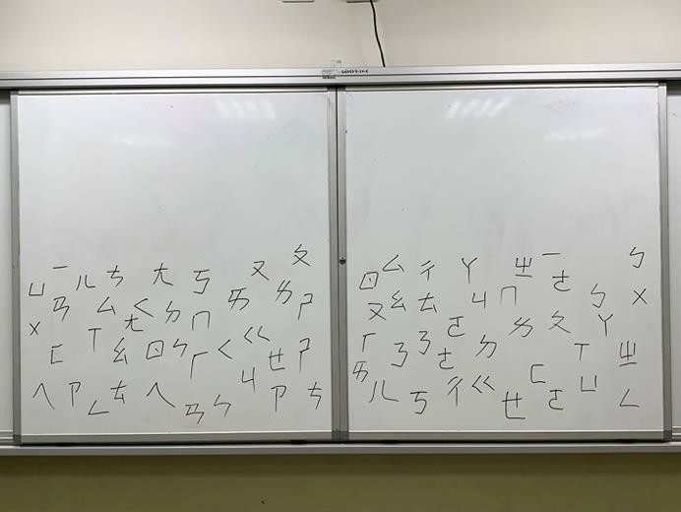 | 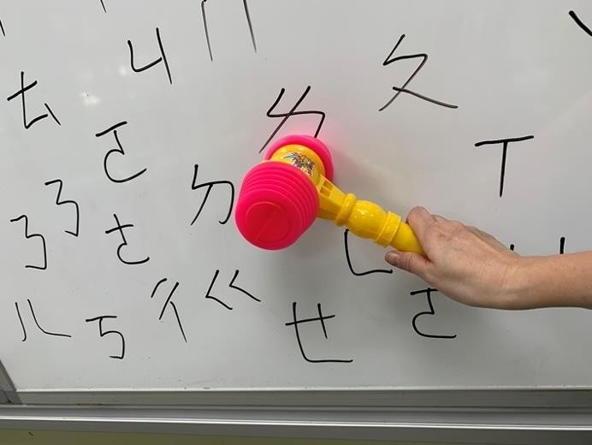
在黑板上書寫學習過的注音符 | 大挑戰

（二） 拼音練習課後作業8
除課堂利用課本的拼音練習，課後若能運用補充教材，除可加深加廣標音符號學習，更能使國語文學習生活化。為針對一年級新生，不建議過長的文章或繪本，建議挑選降低閱讀理解難度的短文，如詩歌，進行拼讀。流程如下
1、 當天，學生回家練習。
2、 隔天，請學生自願上臺朗讀，其餘同學給予評分與回饋（回饋的重點在於提供正向建議）。給予獎勵。
3、 兩兩一組進行朗讀。

（三） 拼音寫寫
教師提問，學生以注音符號書寫回應。建議由簡到難結合生活經驗。如剛開始時，可提問「假日看了哪一本書？」；「假日做了什麼事？」。慢慢加深難度，例如提問「你有哪三個願望？」。拼音寫寫的目地在於讓學生活用標音符號。

（四） 光碟資源
教科出評選時，雖不應以補充教材作為評選指標，但除了電子書、課文內容補充影片之外，教科書廠商尙有許多補充資料，例如針對國語手冊的注音符號課文進行歌曲創作，有著舞蹈動作讓學生理解課文內容；歌曲讓課文更容易朗朗上口，教學時可參考光碟資源，設計更為趣味化的教學活動。

本文探討標音符號與運用，回顧標音符號與標音符號教學的發展，了解標音符號及教學的演 進。針對《國語文領綱》中，探討標音符號的學習表現與學習內容，了解標音符號與運用，進而整理出標音符號教學內容、注音符號的教學方法為綜合教學法，而拼讀方法為直接拼讀法，整合標音符號的知識、能力與態度。接續以南一版第四課〈ㄓˇ ㄈㄟ ㄐㄧ〉為例，設計教學實務示例，展現理論的方法及策略如何應用於實務。最後，提供如何營造脈絡化的情境，並設計學生得以實踐力行的任務，希冀提供師資生在標音符號上，邁向素養導向的教學。

8 推薦拼音練習課後作業
- 推薦書籍謝武璋（2000）。國語日報圖畫字典。臺北：國語日報社。
- 推薦理由：一首詩歌 35 個字，負擔不重。透過朗讀亦可培養國語文多元素養。
- 使用建議：拆開護貝，學生每天交換使用。

